卷积神经网络文献阅读报告
于烨泳¹
- 上海大学 计算机工程与科学学院，上海200444）

摘要：中文摘要（小五号宋体）200字左右，应包括目的、方法、结果和结论等要素。目的目的目的目的目的目的目的目的目的目的目的目的目的目的目的目的目的目的。方法方法方法方法方法方法方法方法方法方法方法方法方法方法方法方法。结果结果结果结果结果结果结果结果结果结果结果结果结果结果结果结果结果结果结果结果结果结果。结论结论结论结论结论结论结论结论结论结论结论结论结论结论结论结论结论。
第一次出现缩略语需要提供英文全称，格式举例如下：基于熵函数（based on entropy function, BEF）
关键词：（小五号宋体，关键词需3~5个） 关键词一；关键词二；关键词三

English title english title english title (居中四号加粗, Times New Roman)

ZHANG Yiyi¹, LI San², WANG Wu¹ (居中五号)
(1. School of *************, ********** University, Shanghai 2004**, China;
2. School of *************, ********** University, Suzhou 2151**, Jiangsu, China;) (居中小五号)

Abstract: Abstract (五号) abstract abstract abstract abstract, abstract abstract abstract abstract abstract abstract. Abstract abstract abstract abstract abstract abstract abstract abstract abstract abstract abstract abstract abstract, abstract abstract abstract abstract abstract abstract.
第一次出现缩略语需要提供英文全称，格式举例如下： based on entropy function （BEF）
Key words: key word one; key word two; key word three

1 引言
随着移动互联网的发展和各种社交媒体的普及，互联网上的图像数据量迅速增加，但人类无法有效地处理这么多的图像数据。因此，人们期望借助计算机自动进行这些数据处理，以解决大规模的视觉问题。随着人们对图像处理技术的深入了解，对图像的全面理解和对图像目标对象的准确识别变得越来越重要^{[1]}，解决计算机视觉问题的传统方法的成功在很大程度上取决于特征提取过程，而卷积神经网络(Convolutional Neural Networks, CNN)就是广泛使用的特征提取深度学习框架^{[2]}，其灵感来自动物的视觉皮层^{[3]}，小孔成像会把图像翻转呈现在视网膜上，随后经过大脑处理之后得到正向的图像，所以CNN在定义时，就有一个翻转的操作。所谓两个函数的卷积，本质上就是先将一个函数翻转，然后进行滑动叠加，如图1所示，在连续情况下，叠加指的是对两个函数的乘积求积分，在离散情况下就是加权求和，为简单起见就统一称为叠加，多次滑动得到的一系列叠加值，构成了卷积函数。
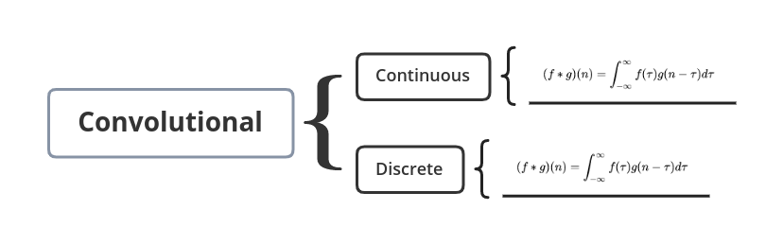
图1 连续与离散的卷积公式
Fig.1 Continuous and discrete convolution formulas
卷积操作

2 CNN文献摘要
2.1 分析问题一
正文正文正文正文正文正文正文正文正文正文，正文正文正文正文正文正文正文正文正文正文。正文正文正文正文正文正文正文正文正文正文正文，正文正文正文正文正文正文正文正文正文正文。正文正文正文正文正文正文正文正文正文正文正文，正文正文正文正文正文正文正文正文正文正文。
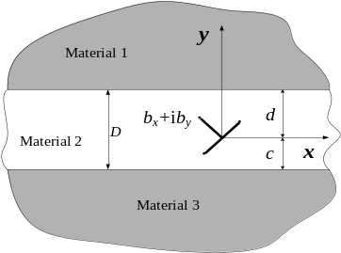
- 图题 （b）图题
图1 位于三层材料体系中的位错示意图(小五号黑体居中)
Fig.1 An edge dislocation in a three-layer material system(小五号Times New Roman加粗居中)
2.2 分析问题二
正文正文正文正文正文正文正文正文正文正文，正文正文正文正文正文正文正文正文正文正文。正文正文正文正文正文正文正文正文正文正文正文，正文正文正文正文正文正文正文正文正文正文。正文正文正文正文正文正文正文正文正文正文正文，正文正文正文正文正文正文正文正文正文正文。
表1 表题 (小五号黑体居中)
Table 1 Title of title title(小五号Times New Roman加粗居中)
 | 速度/(m.s⁻¹) | 时间/s | 频率/kHz
第一次
第二次
第三次

2.3 分析问题三
正文正文正文正文正文正文正文正文正文正文，正文正文正文正文正文正文正文正文正文正文。正文正文正文正文正文正文正文正文正文正文正文，正文正文正文正文正文正文正文正文正文正文。正文正文正文正文正文正文正文正文正文正文正文，正文正文正文正文正文正文正文正文正文正文。
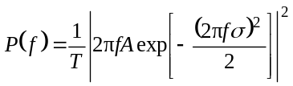, （建议使用MathType编辑） (1)
(公式居中排，公式字体设置：尺寸--定义：10磅，7磅，6磅，14磅，12磅)
…………

致谢(小五号黑体) 感谢赵六六教授对本工作的大力支持，在此表示感谢！(小五号宋体)

参考文献：
- C. Szegedy, A. Toshev and D. Erhan, Deep Neural Networks for object detection, Advances in Neural Information Processing Systems, 2013, 26: 2553-2561.
- Ramachandran R, Rajeev DC, Krishnan SG, P Subathra, Deep learning an overview, IJAER, Volume 10, Issue 10, 2015, Pages 25433-25448.
- J. Fan, W. Xu, Y. Wu, and Y. Gong, Human tracking using convolutional neural networks, Neural Networks, IEEE Transactions, 2010.

